 | Avis technique Eau et Assainissement relatif aux demandes d’urbanisme  Direction Eau et Assainissement du Grand Chalon
Dossier n° et type de demande : PC 071 445 25 E 0009
Demandeur : SCI Pierre VIEILLARD
Adresse des travaux : 46, Rue Philippe Flatot - 71380 SAINT-MARCEL
Parcelles concernées (réf. cadastrales) : F 399
Nature des travaux : Extension d’un cabinet dentaire .
EAU POTABLE
Exploitant : LE GRAND CHALON (03.85.43.78.05)  Parcelle déjà raccordée |  | 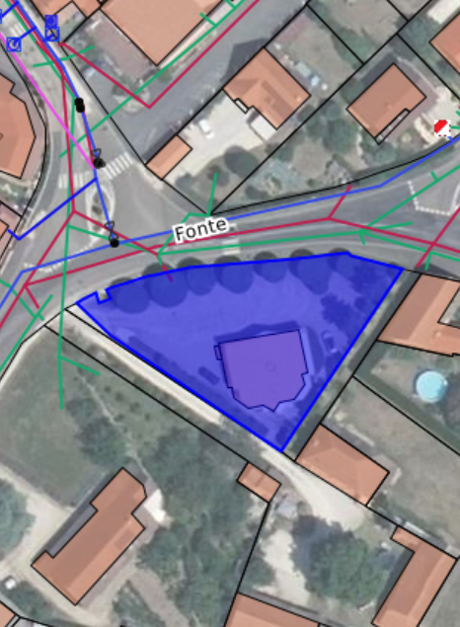
EAUX USEES
Exploitant : LE GRAND CHALON (03.85.43.78.05)
Collectif Non Collectif

Parcelle déjà raccordée

Le pétitionnaire devra séparer les réseaux d’évacuation des eaux usées et des eaux pluviales conformément au règlement de l’assainissement.
LEGENDE PLAN : bleu = AEP vert = eaux pluviales ; rouge = eaux usées
ZONE PROJET :
EAUX PLUVIALES URBAINES
Exploitant : LE GRAND CHALON (03.85.43.78.05)
Le raccordement des immeubles au domaine public et au réseau de collecte des eaux pluviales n’est pas une obligation du service public. Le pétitionnaire doit gérer ses eaux pluviales à la parcelle conformément aux prescriptions du zonage des eaux pluviales, accessible sur le site internet du Grand Chalon dans la rubrique : « Compétences\eau et assainissement\gestion des eaux pluviales\Consulter le règlement du zonage des eaux pluviales ».
La séparation des eaux usées et des eaux pluviales est obligatoire conformément au règlement de l’assainissement.
Pour tous renseignements : Direction de l’Eau et de l’Assainissement eauetassainissement@legrandchalon.fr
Information Participation au Financement de l’Assainissement Collectif (PFAC)
Assujettissement à la PFAC : oui non Extension
Surface créée : 120,00 m²
Calcul et montant total en € : 4,20 x 120,00 m² = 504 € aux conditions connues à la date ci-dessous
Autres observations :
Date :  N° interne DEA : 117  Instructeurs : FL/ LM ML | Signature de la Directrice de l’eau et assainissement  Hélène GERBER

